、
●シーバルクって・・・
ビニールシートに空気を入れて
作った ちょうこくだよ。
いっしょに作ってみませんか？
中では、ねころんだり、
とんだり、はねたりできるよ。
友だちとといっしょに
親子でいっしょに
思いっきり遊べるよ！

事前申し込みはいりません

【主 催】NPO法人子ども劇場山口県センター
シーバルクやまぐち
【後 援】宇部市・宇部市教育委員会・宇部日報社・宇部市民活動センター「青空」

【連絡先】 ＮＰＯ法人子ども劇場山口県センター
〒755-0018 宇部市錦町2番5号（月～金 10時～17時）
TEL/０８３６－３２－４２８７ ＦＡＸ/０８３６－３２－４２８８
E-mail/npokodomo@olive.plala.or.jp HP/kodomo ymg.jp

■ シーバルクをつくろう！
11/29（土）10：00～12：00
【講 師】澤畑 勉 さん（日本シーバルク協会会長）
【対 象】小学校 5年生以上の親子15組（要申込み）
【参加費】無 料

シーバルクのテトラ、走路、ジョイントを製作します。
平たいビニールシートから大きなテトラが立ち上がるとそう快！
仕組みがわかるとおもしろいよ！
いっしょに作ってみようと思う人は、下記の欄に記入して、申し込んでください。
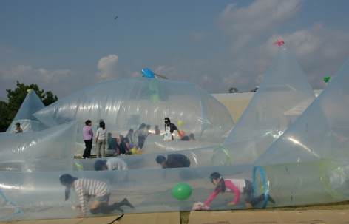
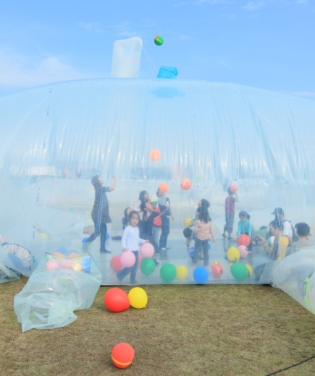

■ シーバルクであそぼう！
11/29（土）14：00～16：00
11/30（日）11：00～15：00
大きな、空気の彫刻、シーバルクの中で、みんなと一緒に思いっきりあそぼう！
宇部フロンティア大学短期大学部の富田輝美先生と 学生さんたちと、
新しいあそびの創造にも挑戦！！
参加費
3才以上
1人
100円

小さいみなさんも、大きい子どもたちもみんな集まれ！！
【対 象】０才～ 乳幼児は親子で（申し込み不要）

（つくろう申込先） ＦＡＸ/０８３６－３２－４２８８ E-mail/npokodomo@olive.plala.or.jp
切り取り
11/2９(土)『シーバルクをつくろう！』 参加申し込み書（対象：小学校5年生 以上）
子どもの名 前  （保護者の名前）  （ ） | 性別 男 ・ 女  男 ・ 女 | ※ 学校名・学年・年令もご記入下さい。  学校・ 年・ 才
〒 －  住所 | 自宅TEL  ― － |  | 保護者の携帯  － －
※個人情報については、この事業以外に使用することはありません。

